**Коровяк скипетровидный**

Verbascum thapsiformae Schrad.

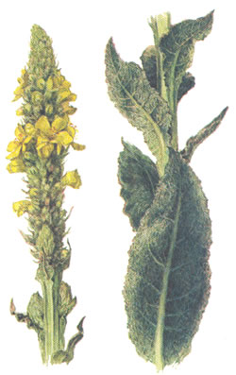

Народные названия: коровяк мелкоцветный, медвежье ухо, мелкоцветный царский скипетр.

Двулетнее травянистое густоопушенное растение высотой до 2 м. Листья очередные, продолговатые. Цветки желтые диаметром 3,5—4 см, собранные на верхушках стеблей в густую кисть. Плод — коробочка длиной 5—8 мм. Семена мелкие. Цветет в июне — августе. Распространен в средней и южной полосе европейской части России, на Кавказе. Растет по лугам и опушкам лесов, на полянах, вблизи жилищ, возле дорог, на склонах, пустырях, пастбищах, предпочитает песчаные почвы.

Из других видов коровяка в медицине применяют коровяк лекарственный, или мохнатый.

Используют венчики с тычинками без чашечек, иногда листья.

Цветки коровяка собирают в сухую солнечную погоду (собирают венчики цветков с тычинками) в июле — августе, ежедневно, так как цветок увядает в течение одного дня. Сушат цветки немедленно после сбора, на воздухе в тени, раскладывая тонким слоем на подстилке. Высушенное сырье — золотисто-желтые венчики без чашечек, с медовым запахом, приятным слизисто-сладким вкусом. Срок хранения 2 года.

Коровяк скипетровидный содержит много слизи, особенно в венчиках (2,5%), около 11% Сахаров, в том числе 3,5% глюкозы, 11—12% других углеводов. Помимо этого обнаружены сапонины, эфирное масло, камедь, красящее вещество кроцетин, кумарин и (бета-каротин; корни и цветки содержат флавоноиды.

Цветки коровяка используют в качестве противовоспалительного и смягчающего отхаркивающего средства при кашле, катаре легких и верхних дыхательных путей.

Препараты коровяка употребляют также при желудочно-кишечных заболеваниях. Они смягчают катаральные явления на слизистых оболочках полости рта, зева, пищевода, желудка и кишечника. Применяют в качестве обволакивающего средства. Препараты коровяка защищают слизистую оболочку от раздражающих факторов, смягчают боли на месте приложения, уменьшают болезненные рефлексы, спазмы и отечность тканей.-

Цветки входят в состав грудных сборов.

Настой цветков коровяка готовят обычным способом в соотношении 1:10 (20 г сырья на 200 мл воды). Принимают по столовой ложке 3—4 раза в день.

Свежую траву коровяка применяют в гомеопатии.

**Список литературы**

Для подготовки данной работы были использованы материалы с сайта <http://www.uroweb.ru>